#### Министерство науки и высшего образования Российской Федерации

#### Федеральное государственное бюджетное образовательное учреждение

#### высшего образования

#### «Владимирский государственный университет

#### имени Александра Григорьевича и Николая Григорьевича Столетовых»

**(ВлГУ)**

**Кафедра информационных систем и программной инженерии**

Лабораторная работа №4

по дисциплине

Качество программно-информационных систем

Тема работы:

«Оценка качества информационной системы на основе показателей добротности»

Выполнил:

Ст. гр. ПРИ-120

Бочкво М.А.

Приняла:

Хлызова В.Г.

Владимир 2023 г.

ЦЕЛЬ РАБОТЫ

Изучить методику оценки качества ИС на основе показателей добротности и применить ее для оценки качества ИС выбранной предметной области.

ЗАДАНИЕ

1. Изучить методику оценки качества ИС на основе показателей добротности и предлагаемый пример
2. Для выбранной ИС:

* описать функциональные задачи
* выполнить расчет ФД, ПД, ТД, ИД, ДИО
* рассчитать добротность ИС

1. Сделать вывод о направлениях развития ИС.

ВЫПОЛНЕНИЕ РАБОТЫ

Предметная область: Авторемонтная мастерская.

Перечень задач, решаемых ИС авторемонтной мастерской, с указанием степени автоматизации, трудоёмкости до и после автоматизации приведен в таблице 1.

Таблица 1 Перечень задач, решаемых ИС

|  |  |  |  |
| --- | --- | --- | --- |
| Задача | Степень автоматизации | Трудоемкость до автоматизации (мин.) | Трудоемкость после автоматизации (мин.) |
| Оформление свободного посещения | 0,7 | 7 | 3 |
| Оформление забронированного посещения | 0,7 | 8 | 5 |
| Оформление транспортного средства | 0,8 | 10 | 4 |
| Отслеживание количества свободных мест | 0,9 | 4 | 2 |
| Оформление отчета о выручки. | 0,7 | 7 | 5 |
| Оформление сделки | 0,9 | 8 | 4 |
| Проверка корректности данных пользователя | 0,8 | 8 | 5 |

Таким образом, функциональная добротность (ФД) ИС равна:

$$α_{1}=1*\frac{\frac{4}{7}+\frac{3}{8}+\frac{6}{10}+\frac{2}{4}+\frac{2}{7}+\frac{4}{8}+\frac{3}{8}}{7}=0,46$$

Расчет функциональной добротности приведен на рисунке 1.

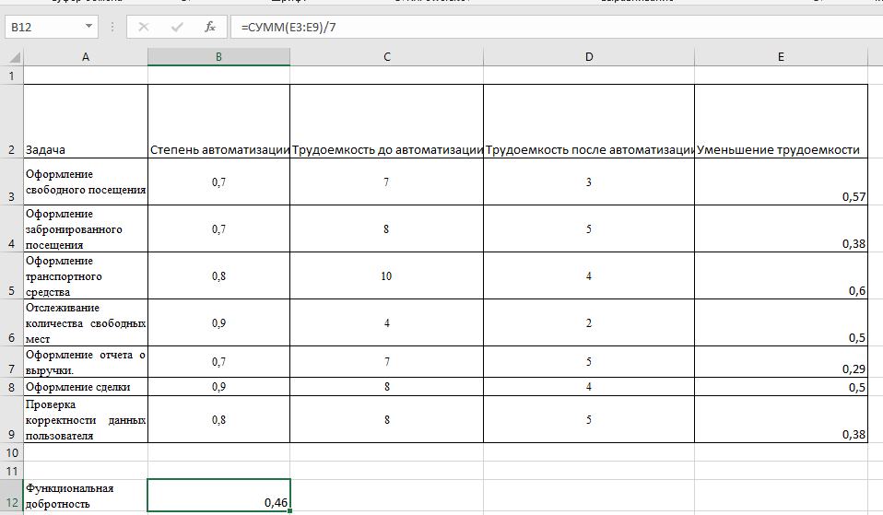

Рисунок 1 - расчет функциональной добротности

Прикладная добротность (ПД) рассчитывается по следующей формуле:



где 𝜌1 – показатель дружественности интерфейса пользователя программных комплексов (вычисляется как отношение числа программных комплексов, для которых не требуется модернизация интерфейса пользователя к общему числу программных комплексов);

𝜌2 – среднее значение устойчивости работы программных комплексов, которое вычисляется как отношение времени полезной работы комплекса (разность общего времени работы и суммарного времени восстановления после сбоев) к общему времени работы комплекса;

𝜌3 – показатель времени отклика (показатель, вычисляемый как отношение числа программных комплексов, для которых время отклика на запросы пользователей является удовлетворительным к общему числу программных комплексов);

𝜌4 – показатель достаточности эксплуатационной документации программных комплексов (вычисляется как отношение числа программных комплексов, для которых не требуется доработка эксплуатационной документации к общему числу программных комплексов).

Общее время работы – 12 * 365 = 4380 часов (авторемонтная мастерская работает с 10:00 до 22:00 без выходных).

Время работы без сбоев – 200 часов.

Суммарное время восстановления после сбоев – 1 час.

Предположительное количество сбоев – 21.

ИС состоит из одного программного комплекса – веб-приложения.

Таким образом, прикладная добротность (ПД) равна:

$$α_{2}=\frac{\frac{1}{1}+\frac{4359}{4380}+\frac{1}{1}+\frac{0}{1}}{4}=0,75$$

Расчет прикладной добротности представлен на рисунках 2-3.

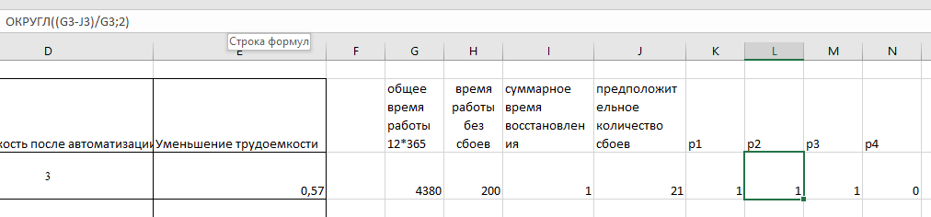

Рисунок 2 – расчет среднего значения устойчивости работы программных комплексов

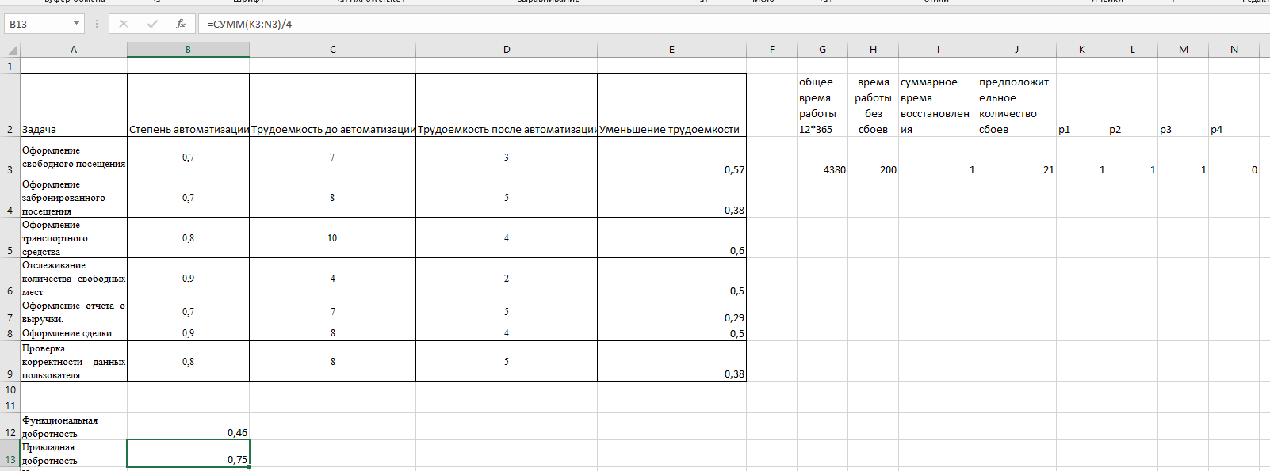

Рисунок 3 – расчет прикладной добротности

Интеграционная добротность (ИД) ИС определяется количеством автоматизированных взаимодействий между программными комплексами.

ИС состоит из одного программного комплекса – веб-приложения, взаимодействующего с СУБД.

Таким образом, интеграционная добротность ИС равна:

$$α_{3}=\frac{1}{1}=1$$

Добротность информационного обеспечения (ДИО) определяется нормализованностью структуры базы данных и полнотой информационного обеспечения.

Объекты данных, хранящиеся в ИС, приведены в таблице 2.

Таблица 2 Объекты данных, хранящиеся в ИС

|  |  |
| --- | --- |
| Данные | Хранение поддерживается в ИС |
| Информация о пользователях | да |
| Информация о сотрудниках | да |
| Информация о посещениях | да |
| Информация об услугах | да |
| Информация об ТС | да |
| Информация об оборудовании | да |
| Информация о сделках | да |

Таким образом, добротность информационного обеспечения ИС равна:

$$α_{4}=\frac{1*7}{7}=1$$

Техническая добротность (ТД) ИС рассчитывается по формуле:

$$α_{5}=\frac{v_{1}+v_{2}+v_{3}+v_{4}+v_{5}+v_{6}}{6}$$

где ν1 – укомплектованность персонала, обслуживающего ИС (рассчитывается как отношение фактического числа технического персонала к числу персонала, предусмотренного штатным расписанием);

ν2 – охват пользователей (рассчитывается как отношение числа автоматизированных рабочих мест к общему числу сотрудников организации, которые должны работать с ИС);

ν3 – средний коэффициент надежности функционирования компонентов технического обеспечения (коэффициент надежности рассчитывается как отношение времени работы компонента технического обеспечения без сбоев к общему времени работы);

ν4 – затратность сопровождения ИС (принимается равным 0, если стоимость владения ИС меньше совокупных затрат на поддержание ее работоспособности, а в противном случае рассчитывается как разность значения 1 и отношения стоимости владения к совокупным затратам на поддержание работоспособности системы);

ν5 – средний запас прочности компонентов технического обеспечения (рассчитывается как отношение времени работы компонента технического обеспечения не с пиковыми нагрузками к общему времени работы);

ν6 – уровень информационной безопасности (вычисляется по специализированной методике, учитывающий такие аспекты информационной безопасности, как наличие политики безопасности, организационная поддержка безопасности, физическая защита, наличие технических средств защиты и т.д.).

Таким образом, техническая добротность ИС равна:

$$α_{5}=\frac{\frac{1}{1}+\frac{4}{4}+\frac{4359}{4380}+0+\frac{4359}{4380}+0,7}{6}=0,47$$

Расчет технической добротности представлен на рисунке 4.

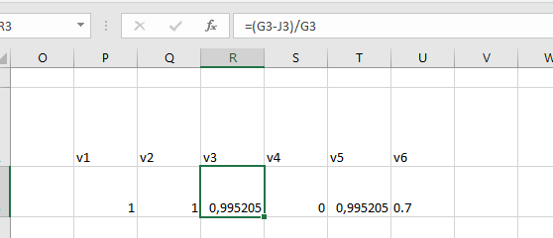

Рисунок 4 - расчет технической добротности

Добротность ИС равна:

$$D=\sqrt{\frac{{0,46}^{2}+{0,75}^{2}+1^{2}+1^{2}+{0,67}^{2}}{5}}=0,80$$

Расчет добротности ИС представлен на рисунке 5.

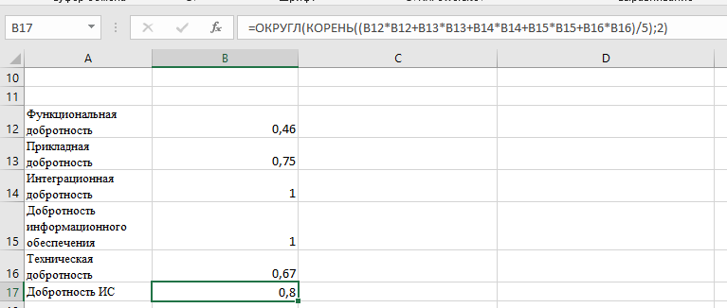

Рисунок 5 – расчет добротности ИС

Графическое представление добротности ИС активити-парка приведено на рисунке 6.

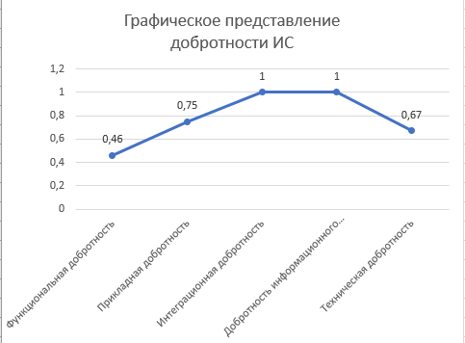

Рисунок 6 – графическое представление добротности

Таким образом, наиболее высокие показатели добротности, равные единице и соответствующие абсолютно добротной ИС, получены по двум показателям: интеграционная добротность (ИД) и добротность информационного обеспечения (ДИО) ИС.

Прикладная добротность имеет средний показатель добротности, равный 0,75.

Наиболее низкие показатели добротности ИС равны 0,46 у функциональной добротности (ФД) и 0,67 у технической добротности (ТД).

Рассчитанная добротность ИС Авторемонтная мастерская равна 0,8. Такое значение является приемлемым и означает, что качество ИС находится на довольно высоком уровне, т.к. показатель добротности идеальной ИС равен 1.

Качество оцениваемой ИС можно повысить путем модернизации. Прежде всего, следует уделить внимание функциональной составляющей, т.к. ее показатель является самым низким. Для повышения этого показателя, прежде всего, следует повысить уровень автоматизации задач, чтобы максимально снизить трудоемкость их выполнения.

Также необходимо уделить внимание технической добротности. Для повышения этого показателя следует повысить уровень информационной безопасности ИС.

ВЫВОД

При выполнении работы была изучена методика оценки качества ИС на основе показателей добротности и произведена оценка качества ИС выбранной предметной области.